Daugavpilī notika intensīvie kursi "JAVA PAMATI"

Daugavpils pilsētas dome sadarbībā ar biedrības “D-JUNO” projektu “SOLYANKA” projekta “Gen-Y City” ietvaros organizēja vietējās iniciatīvu grupas tikšanos un intensīvos kursus “JAVA PAMATI” Daugavpilī ar lektoru Dimitriju Fedotovu.

Vietējā rīcības grupa apsprieda tehnoloģiju nozīmi mūsdienās un paaudzes Y vajadzībām tehnoloģiju laikmetā. Pēc tikšanās sekoja apmācības. Šis kurss bija lieliski piemērots iesācējiem programmēšanā. Teorijas minimums un maksimāls praktiskais pielietojums trīs dienu laikā ļāva apgūt Java pamatus.
Dalība kursos bija bez maksas, iepriekš piesakoties internetā. Kursa beigās tika izsniegti sertifikāti.

Tikšanās un kursi notika projekta “Gen-Y City” – “Get into the swing of the City!” ietvaros. Projekts tiek īstenots ar Eiropas Reģionālās attīstības fonda URBACT III programmas līdzekļu atbalstu.
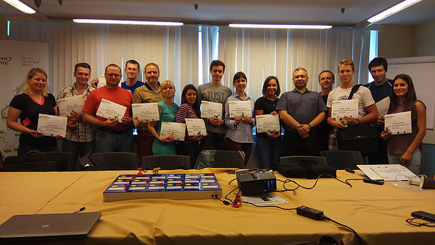
Kursu dalībnieki pēc sertifikātu saņemšanas

